桃園市立大有國民中學110學年度第二學期第二次評量試卷
年 級 | 九年級 | 考 試  科 目 | 地 理 |  |  | 命 題  範 圍 | B1 ～ B6 | 作 答  時 間 | 45分
班 級 |  | 姓 名 |  | 座 號 |  | 分 數
- 選擇題，共45題，第1～10題，每題三分；第11～45題，每題兩分，計100分
- 題目卷，共兩張四面，請仔細作答 第一頁
1.( )根據農委會公布的數據顯示，
2019年 | 進口水果 | 出口水果
總金額(億美元) | 6.94 | 1.85
前三名種類 | 蘋果、奇異果、櫻桃 | 鳳梨、釋迦、柑橘類
合作夥伴國 | 美國、紐西蘭、智利 | 中國、日本
台灣近年來的水果進出口
金額雙雙呈現上升的趨勢，
依據右表中的數據資料，
關於台灣水果的貿易現況，
下列何者正確？
(A) 呈現出超狀況 (B) 進口多為熱帶水果 (C) 出口多為溫帶水果 (D) 主要合作夥伴皆臨太平洋。
2.( )近年來，各國積極推動再生能源與開發新能源等政策，有的國家從玉米、大豆等糧食作物提煉生質
能源，但也有學者指出，如此可能會引發另一波的問題。該問題最有可能是指下列何者？
(A) 糧食作物的油量不高 (B) 糧食不足問題加劇 (C) 提煉技術困難 (D) 排放出大量廢氣。
3.( )農業發展深受地形、氣候、土壤等自然因素的影響。下列何種地形的農業條件可以為台灣提供溫帶
氣候的農產品，然而卻也因過度開發而破壞了臺灣的生態環境？
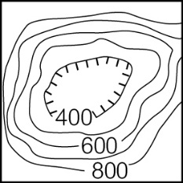

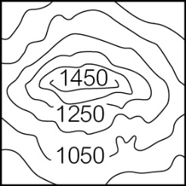
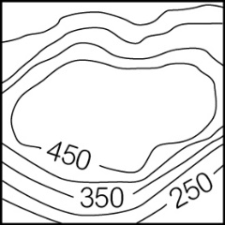
(A) (B) (C) (D)

4.( )每年春季在臺南後壁的「臺灣蘭花生物科技園區」皆會盛大舉行國際蘭展，活動過程可以瞭解臺灣
的蝴蝶蘭發展傳奇，蘭花可說是臺灣農業轉型的成功典範、也是外銷產值最高的農產品之一。參考
台灣培育蝴蝶蘭的經驗中，可反映出臺灣近代農業發展的哪項特色？
(A) 農產的運銷範圍 (B) 農耕的面積廣大 (C) 農業經營的集約度低 (D) 農產改良技術先進。
5.( )《碳足跡》，是指透過生產過程而引起的溫室氣體排放總量，除了減少電器的使用與交通運輸的搭乘
之外，改變飲食習慣也是極具關鍵性，倘若人人都能從生活中落實減碳運動，對降低下列何種環境
問題最有成效？(A) 沙塵暴 (B) 氣候變遷 (C) 水資源缺乏 (D) 海水面下降。
6.( )呈上題，「節能減碳的生活」不只是口號更要是行動，為地球盡一份心力，才能減緩地球環境的改變。
下列何者是最能達成節能減碳的方法？
(A) 購買他國農產品 (B) 砍伐林地從事畜牧業 (C) 多吃肉類少吃蔬果 (D) 食用在地當季農產品。
7.( )臺灣近二十年來，部分稻田轉作蔬果和花卉，並且設立許多蔬果、花卉專業生產區，關於台灣農產
類型轉變的原因，可能受到下列哪些因素的影響，正確的組合有？
(甲) 農業集約度高 (乙) 廣植基改作物 (丙) 交通運輸改善 (丁) 飲食型態改變
(A) 甲＆乙 (B) 乙＆丙 (C) 丙＆丁 (D) 乙＆丁。
8.( ) 二十世紀初出現的加工食品，導致美國不少國民產生肥胖問題。隨著加工食品日益普及，改變了
各地人們的飲食文化，下列有關現代加工食品的敘述，何者正確？
(A) 食物的種類較為單調 (B) 添加各種成分與營養素
(C) 食物里程的距離縮短 (D) 食物加工方法漸漸消失。
9.( ) 西雅圖的派克市場是全美國歷史最悠久的農夫市集，一百多年來，市民可以直接從農夫手中買到新鮮
平價的農產品，農人也不用再受中盤商剝削。這樣的販售與購買模式，最符合下列哪一個產業概念？
(A) 區域專業化 (B) 農業企業化 (C) 在地銷售 (D) 有機認證。
10.( )不同於傳統農業，現代的農業發展爲了追求利潤極大化，使用大量生產、價格極低的方式或作物來
降低成本，下列哪個生產特徵，最能符合上述的農業發展？
(A) 作物專業化 (B) 生產有機化 (C) 科學化檢測 (D) 產銷在地化。
11.( )在經濟全球化下，臺灣農產品的進出口品項也有明顯差異，下列關於臺灣農產品的國際貿易發展，
何者正確？(A) 臺灣主要出口地區為歐洲、非洲 (B) 美國是最大進口國，主要進口黃豆、小麥
(C) 臺灣的農業貿易長年呈現出超 (D) 小麥和玉米為主要出口的農產品。
第二頁

12.( )自1996年開放商業化種植基因改造作物以來，種植面積從170萬公頃上升至2018年的1917億公頃，
全球栽種面積的前五大國分別為美國、巴西、阿根廷、加拿大與印度，產量高達全球九成以上。
依上述內容判斷，下列哪一洲所種植的基因改造作物「比例最低」？
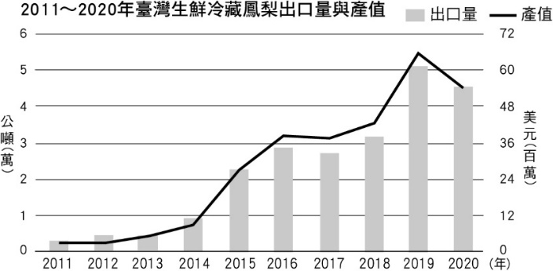
(A) 歐洲 (B) 北美洲 (C) 中南美洲 (D) 亞洲。
13.( ) 從附圖一《臺灣生鮮冷藏鳳梨出口量與產值圖》中，
可觀察到近年鳳梨出口量增加，下列何者可能為主因？
(A) 氣候異常影響 (B) 低溫運送技術改良
(C) 陸運價格低廉 (D) 鳳梨為臺灣特有種。
14.( )承上題，有關提升農產品外銷，政府及地方還可以做些什麼？
(甲) 架構農產品外銷平臺 (乙) 輔導培育技術提升
(丙) 提供完整的產銷資訊 (丁) 提升國際上知名度
(A) 甲乙丙丁 (B) 甲丙丁 (C) 乙丙丁 (D) 甲乙丙。
附圖一
15.( )2021年臺灣水情拉警赧，除了民生用水受到威脅之外，臺灣半導體等產業也出現缺水的新課題，
台積電則採取緊急對策，祭出三大措施來進行超前部署，以提高安全庫存量。依據台灣降水特性，
上述的缺水情形最可能出現在何時？(A) 2月 (B) 4月 (C) 6月 (D) 8月。
16.( )承上題，石門水庫集水區因為颱風、豪雨等因素，從上游流進泥沙影響庫容，威脅到水庫功能。
2021年，水資源局規畫進行清淤計畫，以延長水庫使用壽命。關於石門水庫的相關敘述，何者正確？
(A) 集水區範圍以中央山脈為主 (B) 最後流入臺灣長度最長河川
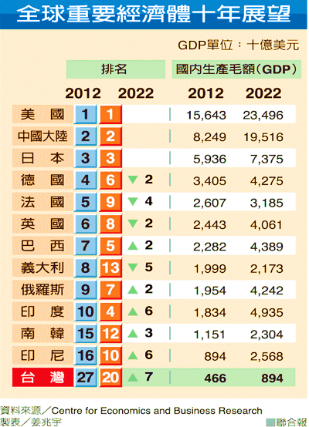
(C) 昔日下游河段富有航運價值 (D) 附近多為典型的荒溪型河川。
17.( )國際投資雖然可能帶來龐大利潤，但同時也必須承擔一定的風險
，故專業投資團隊通常會研判各個國家的經濟概況
附圖二
，再依實際狀況進行評估，以確保能分散投資風險
，依據附圖二所呈現的數據，可以判斷下列何項訊息？
(A) 經濟發展變化快速，每個國家的排名年年皆不相同
(B) 美洲國家中僅美國入列，可知該國的經濟力量強大
(C) 歐洲入列國家眾多，可推估歐洲對世界經濟的影響
(D) 台灣在疫情衝擊之下，經濟發展呈現明顯衰退現象。
18.( )歷史上，穆斯林商人藉由往返於歐亞兩洲，
利用海運溝通了太平洋與印度洋間的交通，
除了成為商業舞台的霸主之外，更將其重要信仰帶到下列何地，
使當地人民也臣服在真神阿拉的力量之下？
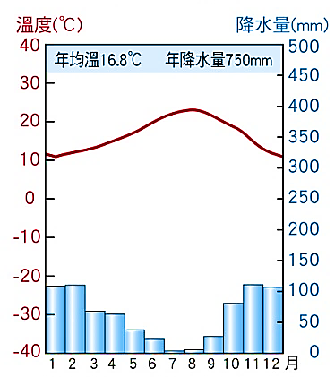
(A) 斯里蘭卡 (B) 中南半島 (C) 馬爾地夫 (D) 東印度群島。
19.( )雖然新冠肺炎疫情嚴峻，但國際間仍有許多商務人士如同空中飛人一般，
因工作需求需前往世界各地完成業務項目，若要依照當地氣候收拾行李，
依據附圖三中的氣候概況，該地最可能屬於何種氣候類型？
(A) 熱帶雨林氣候 (B) 熱帶莽原氣候
(C) 溫帶地中海型氣候 (D) 溫帶大陸性氣候。
20.( )承上題，附圖三中所呈現的氣候特性，與下列何者最為相符？
附圖三
(A) 終年陽光直射 (B) 地處赤道以南
(C) 以咖啡、可可為代表作物 (D) 雨季與生長季時間不同。
21.( )熱帶栽培業因需大量資金，且與市場、貿易相輔相成，在促進東南亞的現代化和經濟發展上扮演著
重要角色。當年殖民國家靠著海運輸出各種經濟作物，因此發展出港埠型都市，例如印尼雅加達、
、新加坡等。下列關於熱帶栽培業的輸出國家與代表作物的組合，何者和「實際狀況不符」？
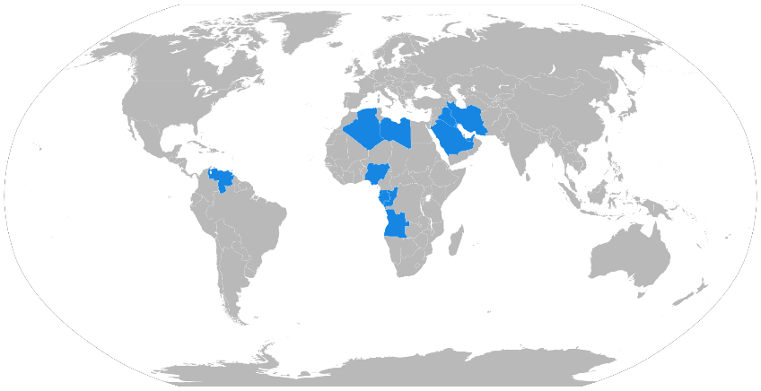
(A) 越南的稻米 (B) 印尼的咖啡
(C) 菲律賓的蔗糖 (D) 泰國的橡膠。
22.( )近代以來，透過國家間的合作關係往往能形成一股強大
的力量，其中尤其以經濟方面的合作最具成效，附圖四
為成立於1960年的某一國際組織，根據其成員的主要
分布地，可看出該組織對全世界在哪方面極具影響力？
(A) 黃金價格 (B) 咖啡產量
(C) 石油價格 (D) 鋼鐵產量。
附圖四

第三頁
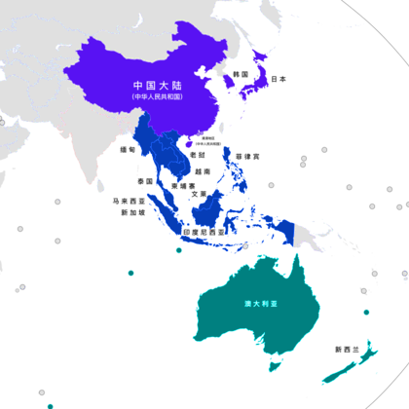
23.( )2022年1月1日正式生效的RCEP，共計有15個成員國，為人口數量
高達22.7億的經濟合作協議，且區域內GDP與出口總額都高達全球
總量的30％，附圖五為該協議的《成員國家分布圖》，根據附圖五，
下列敘述何者正確？
附圖五
(A) 成員國皆位於亞洲 (B) 成員國皆位於北半球
(C) 成員國皆屬於熱帶氣候區 (D) 成員國與太平洋的關連性明顯。
24.( )根據數據近年臺灣對於東南亞地區的投資金額明顯提高，
其中越南、印尼、泰國為臺商在東南亞投資金額的前三大國家，
其中更以生活用品、電子與食品加工等產業為主要投資項目。
依此判斷，最能吸引臺商前進東南亞投資的主要因素為何？
(A) 研發技術先進 (B) 礦產成本低廉 (C) 工資成本較低 (D) 語言習俗相近。
25.( )「看到極光就會幸福一輩子」！「一輩子至少要看過一次極光，才不枉此生」！都在說明了極光
的可遇而不可求。交通科技的進步，滿足人們對追求極光的渴望，增加了人們能看見極光的機會。
若考量「冬季」因晝短夜長、視野較好、加上配合當地所在的緯度來判斷，最適宜於「一月」前往
下列何地探訪極光美景？
(A) 美國的阿拉斯加 (B) 紐西蘭的南島 (C) 南極大陸 (D) 南非的開普敦。
26.( )「這個國家是台灣重要的經貿夥伴，也是對外出口的競爭對手，曾經台灣對該國家有著長達24年
的貿易順差。1997年，該國家被金融風暴推入谷底，但現在這個國家卻發展得更好，因為藉經濟
危機推動產業的轉型與升級，在影視音樂等文化產業的帶動下，將工業產品推向全世界的眼前。」
上文中所描述的是下列哪一個國家？(A) 中國 (B) 南韓 (C) 新加坡 (D) 紐西蘭。
27.( )2021年3月的「大排長榮」事件，起因於長榮海運的超大型貨櫃長賜輪在蘇伊士運河意外擱淺，
因此阻斷了運河的雙向航行，歷經六天才成功脫困，造成全球航運大亂，若依據運河的所在位置，
下列哪條海運航班路線「最不可能」因此受到影響而延誤運輸時間？
(A) 南非～巴西 (B) 越南～義大利 (C) 法國～菲律賓 (D 英國～印度。
28.( )瓦拉納西被譽為印度的耶路撒冷，當地人相信恆河的水可洗去身上所有的罪孽，將之視為洗滌不潔
靈魂的凈身聖地，為死亡輪迴帶來救贖。篤信此信仰的信徒，在飲食上定不會選擇下列哪種菜色？
(A) 醬燒豬肉 (B) 霜降牛排 (C) 香酥雞腿 (D) 清蒸鱈魚。
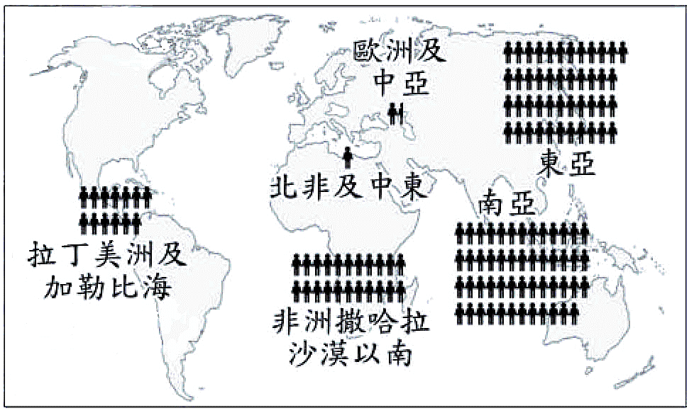
29.( )地圖，除了呈現空間分布之外，更能融入統計數據，
呈現更多元的地區風貌，若以附圖六來輔助說明某一主題，
圖中每個 代表當地有1,000萬人每日可用的生活費用低
於1美元。根據內容判斷，此圖最可能在探討哪一項主題？
(A) 國際組織與國際合作 (B) 人口密度與環境變遷
(C) 跨國企業與人力素質 (D) 區域發展與貧窮現象。
30.( )為了感謝老師的辛苦教導，若想運用在國中地理所學的
附圖六
知識來讚美認真的地理老師，下列哪句描述「最不恰當」？
(A) 最傳統的伊斯蘭教女子服裝，最能展現老師身材的姣好、婀娜的背影
(B) 老師的諄諄教誨就像美味的印度咖哩，儘管天氣炎熱也都能全盤接受
(C) 幽默風趣的上課風格，就像正在聆聽熱情的拉丁歌曲，令人沉浸其中
(D) 對於老師的感謝之意，如同北大西洋暖流一般，持續流動，不會停歇。

- 中國除了自然環境豐富、人文特色多元之外，近代的產業發展更引起世界各國的關注
，根據《附圖七》回答下列31～33題：
31.( )中國面積廣大，區域特色差異明顯，若從附圖七中的『甲地』移動至『丁地』，
可以觀察到下列何種自然現象的變化？
附圖七
(A) 年降水量遞減 (B) 年、日溫差遞增 (C) 高度由低至高 (D) 太陽較早東昇。
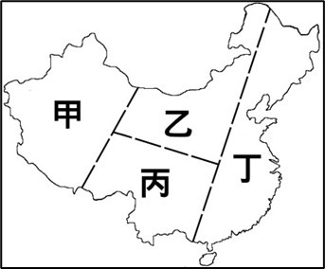
32.( )中國除了人口眾多，各地民族組成亦有顯著差異，
參考附圖七，圖中哪兩個空間是中國境內「族群最複雜」的地區？
(A) 甲＆乙 (B) 乙＆丁 (C) 甲＆丙 (D) 丙＆丁。
33.( )關於中國各地產業發展的空間分布，下列敘述何者正確？
(A) 『甲區』因礦產資源豐富，成為中國重工業最早發展之地
(B) 『乙區』因氣候乾燥且風力強勁，可再生能源發展具潛力
(C) 『丙區』因昔日外移人口眾多，而成為今日著名的僑鄉
(D) 中國在改革開放後所設立的經濟特區，皆位於『丁區』。
第四頁

- 民以食為天，美食除了能滿足口腹之慾，更能療癒人心，各地飲食文化的發展皆有其形成條件，依題意回答下列34～35題：
34.( )美國企業規模龐大，是許多跨國企業的發源地，除了麥當勞、星巴克之外，以PIZZA聞名的必勝客
亦是代表之一，台灣必勝客日前更推出「香菜皮蛋豬血糕」口味，引起市場熱烈的討論，此種行銷
手法最符合下列何種現象？(A) 全球化 (B) 在地化 (C) 增加營養價值 (D) 降低運輸成本。
35.( )珍珠奶茶行銷世界各國，可謂是飲料界的台灣之光，其中的珍珠是由樹薯粉、地瓜粉等澱粉製成，
但因天然澱粉冷卻後口感容易偏硬，所以往往添加修飾澱粉使珍珠在冷卻後仍可保持著Q彈口感，
市面飲料店此舉動的目的主要為何？
(A) 增加營養價值 (B) 降低運輸成本 (C) 符合市場需求 (D) 提高生產數量。

- 2022年2月24日，俄羅斯正式揮兵入侵烏克蘭，此一軍事舉動引發國際局勢的巨大波動，更讓向來自認為能遠離戰爭的歐洲國家體認到戰火的無情，經此動盪，世界秩序必將重整，
試回答下列36～38題：
36.( )自從二次世界大戰後，歐洲國家力求整合，從跨越政治界線到經濟合作，其中促使歐洲國家力量能
更加團結的組織，以下列何者最具影響力？(A) UN (B) WTO (C) EU (D) OPEC。
37.( )疫情尚未退散，加上戰火影響，對歐洲國家的經濟勢必造成重創，進而導致各國能源短缺，若能以
「自然環境」為前提，下列各國所能發展的可再生能源，何者「效益較差」?
(A) 冰島：地熱 (B) 義大利：太陽能 (C) 德國：風力 (D) 丹麥：水力。
38.( )引發衝突多與國家關係、政治體制，與民族差異有關，下列何地「較不容易」引發戰爭？
(A) 澳紐地區 (B) 朝鮮半島 (C) 西亞地區 (D) 南亞地區。

- 人口問題已被多數國家視為影響發展的重大議題，任何政策的成效與風險都需要仔細評估，而及早預防更是因應人口問題的不二法門，依題意回答39～41題：
39.( )日本是亞洲國家中最早進入「生不如死」的國家，後續台灣、南韓也接著面臨此人口減少的困境，
此現象勢必將對國家整體發展造成嚴重影響，下列何項數據關係，最能呈現此一人口困境的發生？
(A) 出生率 〉死亡率 (B) 死亡率 〉出生率
(C) 自然增加率 〉社會增加率 (D) 社會增加率 〉自然增加率。
40.( )倘若國家仍無法改善此人口減少的困境，將可能加劇下列何種現象的衝擊？
(A) 扶養比下降 (B) 幼年人口比例增加 (C) 壯年人口比例增加 (D) 高齡人口比例增加。
41.( )面對人口問題，向來數量龐大的中國也一樣一籌莫展，從一胎化到開放二胎，無不考驗著人口數量
與經濟發展間的波動，倘若沒有更適合的政策與措施，也難以提升中國的生育率，根據描述，下列
何者最可能是中國目前的人口困境？
(A) 人口過度集中 (B) 人均所得偏低 (C) 人口結構失衡 (D) 就業機會不足。

- 福爾摩沙，曾是對台灣美景的讚嘆，這片土地除了孕育熱情溫暖的人們，更提供了我們在經濟
發展過程中許多的環境資源，如何與這片土地共存共榮，是每位台灣之子的重責大任，試依據題意回答下列42～45題：
42.( )曾被列為臺灣十大危險海域之一的七星潭海岸風景特定區，經花蓮縣政府配合行政院的「向海洋
致敬」政策，將在當地水域有條件開放為無動力潛水區域。下列何者為該地附近海域的海岸特色？
(A) 海水較深 (B) 海岸線凹凸曲折 (C) 大陸棚廣大 (D) 岬角與海灣相間。
43.( )「可可樹」所生產的可可豆是巧克力的原料，在台灣近年成為熱門的檳榔園間作作物，種植面積
粗估超過300公頃，由於可可適合種植於南北緯20度之間，濕度以80%為宜，故多集中○○縣，
該地因此成為台灣的可可之鄉。根據上文所述，台灣的可可之鄉最可能是指下列哪一縣市？
(A) 宜蘭縣 (B) 台中市 (C) 花蓮縣 (D) 屏東縣。
44.( )日治時期，日本人看準臺灣種植鳳梨＆甘蔗的潛力，於台灣南部設立鳳梨工廠與糖廠，而帶動台灣
的農產外銷，直到臺灣光復初期，此類產業仍為台灣經濟的發展條件，倘若依據工業發展的條件，
上述類型的產業發展應屬於何種工業區位？(A) 市場 (B) 原料 (C) 勞工 (D) 交通。
45.( )臺灣毛豆看準商機持續進攻日本市場，近年打敗中國、泰國等對手，使毛豆化身成「綠金」，連續
10年奪下日本市占冠軍。為了保持毛豆新鮮、清脆口感，必須在半夜採收，立刻運送到工廠進行
分離枝葉、清洗、冷凍、包裝等各項工序。根據生產過程判斷，毛豆工廠的地點設置首先最應考量
何種工業區位條件？(A) 原料 (B) 市場 (C) 勞工 (D) 政策。

